(19) KG (11) 222 (13) U
(51) A47K 7/02 (2016.01)

ГОСУДАРСТВЕННАЯ СЛУЖБА ИНТЕЛЛЕКТУАЛЬНОЙ СОБСТВЕННОСТИ и инноваций при Правительстве КЫРГЫЗСКОЙ РЕСПУБЛИКИ

(12) ОПИСАНИЕ ПОЛЕЗНОЙ МОДЕЛИ к патенту Кыргызской Республики под ответственность заявителя

(21) 20160018.2
(22) 15.08.2016
(46) 28.04.2017. Бюл. № 4
(76) Кенджеев А. А.; Нураков А. К. (KG)
(56) RU № 119221 U1, кл. А47К 7/00, 2012
(54) Банный веник "Мачо-1,618"
(57) Полезная модель относится к области удовлетворения жизненных потребностей человека и может быть использована в качестве банного веника, массажной принадлежности и мочалки. А также может быть использована в парильне бани как инструмент для «нагнетания пара» на отдельные части тела.
Задачей полезной модели является увеличение функциональных возможностей веника.
Поставленная задача решается тем, что в банном венике «Мачо-1,618», состоящем из ручки и массажного элемента, согласно полезной модели, массажный элемент выполнен из равномерно отрезанных кусков на полоски текстильной натуральной ткани, обладающей высокой впитываемостью влаги, увязанных в соединительное кольцо, которое крепится на ручку.
1 н. п. ф., 1 фиг.

Полезная модель относится к области удовлетворения жизненных потребностей человека и может быть использована в качестве банного веника, массажной принадлежности и мочалки. А также может быть использована в парильне бани как инструмент для «нагнетания пара» на отдельные части тела.
Известен веник для массажных и лечебных процедур в бане, состоящий из лиственных пород деревьев, увязанных у кроны вязкой в пучок, в центре которого расположены каркасные ветки, охваченные по окружности периферийными ветками, причем комли веток образуют ручку, увязанную дополнительной вязкой расположенной на расстоянии 50-80 мм от конца ручки и соединенной вязкой в ее верхней части (RU № 6118 U1, кл. А47К 7/02, 1998).
Недостатками известного веника для бани является то, что ручка имеет грубую шероховатую поверхность, из-за которой при активном использовании в парной на ладонях образуются мозоли и не имеет ограничителя на этой ручке, что дает возможность соскальзывать из рук при массировании тела.
В настоящее время есть парные, сауны, где применение натурального веника запрещено по санитарно-бытовым нормам из-за его сыпучести, что приводит к засорению водоема бассейна, водостока, канализации и помещения вообще. Так же использование натурального веника может привести к пожароопасной ситуации при попадании сухой листвы и их частиц на нагревательные приборы. Кроме того, в результате промышленной заготовки веников наносится большой ущерб и вред природе. Нарушается экология.
Наиболее близким техническим решением является искусственный банный веник для проведения массажной процедуры в парильне бани, содержащий ручку, связанную с гибкой арматурой, и рабочую часть (массажный элемент) из синтетического покрытия (RU № 119221 U1, кл. А47К 7/00, 2012).
Недостатком известного веника является то, что он предназначен только для одноразового использования и для проведения только массажной процедуры в парильне бани, и, следовательно, в низкой функциональности.
Задачей полезной модели является увеличение функциональных возможностей банного веника.
Поставленная задача решается тем, что в банном венике «Мачо-1,618», состоящем из ручки и массажного элемента, согласно полезной модели, массажный элемент выполнен из равномерно отрезанных кусков на полоски текстильной натуральной ткани с высокой впитываемостью влаги, увязанных в соединительное кольцо, которое крепится на ручку.
На фиг. 1 представлен общий вид предлагаемого банного веника «Мачо-1,618».
Банный веник «Мачо-1,618» содержит ручку 1 с выемкой для крепления кольца 2 и массажного элемента 3, выполненной из равномерно отрезанных кусков на полоски (отрезков, лоскутков) гипоаллергенного, натурального тканевого материала с высокой впитываемостью влаги.
Банный веник «Мачо-1,618» используется следующим образом.
В парилке держа за ручку 1, развеивая массажным элементом (рабочей частью) 3 воздух, поднимают температуру в парилке. Далее, рабочую часть 3 полностью погружают в банный раствор, стряхивают или выжимают излишек влаги и после чего производят похлестывание по различным частям тела.
По необходимости банный раствор может меняться, при этом следует промыть рабочую часть и можно использовать в новом растворе. В случае, когда пространство в банной комнате маленькое, кольцо 2 с массажным элементом 3 отстегивается от ручки 1 и может использоваться отдельно. Также массажный элемент 3 с кольцом 2 может использоваться в качестве мочалки, при этом находясь в парилке можно рабочей частью 3 растирать соли, мед, различные скрабы.
Для осуществления массажа «поколачиванием» может использоваться ручка 1 в отдельности, держа за один край можно осуществлять похлопывания и поколачивания различных частей тела, что способствует снятию болей и улучшению кровообращения.
Цифры в названии полезной модели «Мачо-1,618» - означают золотое сечение (золотая пропорция, деление в крайнем и среднем отношении) - соотношение двух величин, равное соотношению их суммы к большей из данных величин. Приблизительная величина золотого сечения равна 1,6180339887. В процентном округленном значении - это деление величины на 62 % и 38 %, соответственно.

Формула полезной модели
Банный веник "Мачо-1,618", состоящий из ручки и массажного элемента, отличающийся тем, что массажный элемент выполнен из равномерно отрезанных кусков на полоски текстильной натуральной ткани, обладающей высокой впитываемостью влаги, увязанных в соединительное кольцо, которое крепится на край ручки.

Банный веник "Мачо-1,618"

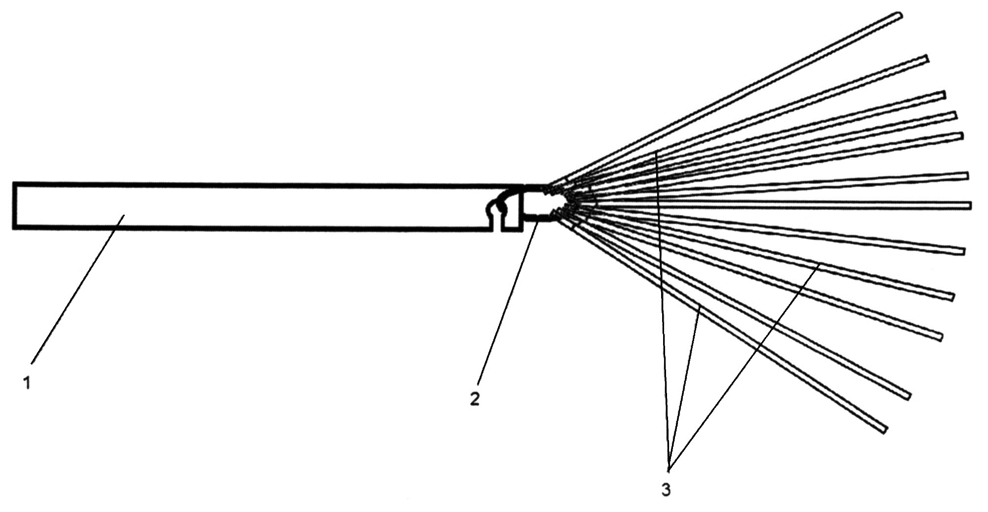

Фиг. 1

Выпущено отделом подготовки материалов
____________________________________________________________________________________
Государственная служба интеллектуальной собственности и инноваций при Правительстве Кыргызской Республики,
1
720021, г. Бишкек, ул. Московская, 62, тел.: (312) 68 08 19, 68 16 41; факс: (312) 68 17 03

